Unter Embargo bis 31. August, 00:00 Uhr (CEST)

Immersive Audiotechnologie für jeden Raum
Die Marke Sennheiser präsentiert die AMBEO Soundbar Mini

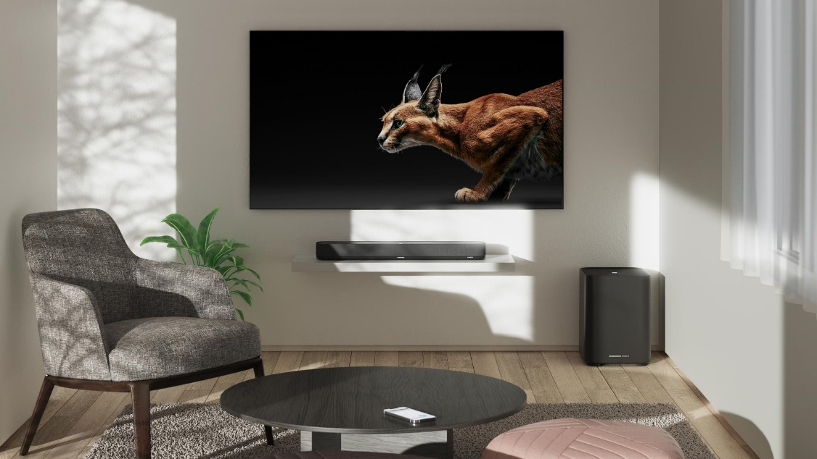
Die AMBEO Soundbar Mini und der optionale AMBEO Sub

Wedemark, Deutschland, 31. August 2023 – Auf der IFA 2023 zeigt die Marke Sennheiser mit der AMBEO Soundbar Mini ihren Neuzugang im Soundbar-Portfolio. Mit der Mini ist das preisgekrönte AMBEO Soundbar-Erlebnis jetzt in einem Formfaktor erhältlich, der in jeden Raum passt: Denn die AMBEO Soundbar Mini macht mit überragendem Klang und 7.1.4-Virtualisierungstechnologie selbst kleinste Räume fit für dreidimensionale Akustik.

„Durch die Sennheiser AMBEO-Technologie können Nutzer*innen in praktisch jedem Raum in atemberaubenden 3D-Sound eintauchen – alles aus einer einzigen Box“, sagt Maximilian Voigt, Sennheiser AMBEO Soundbar Product Manager. „Unsere bisher kompakteste Soundbar bietet die perfekte Balance aus Features und Größe, die den Klang im oder außerhalb des Wohnzimmers zu einem Erlebnis machen."
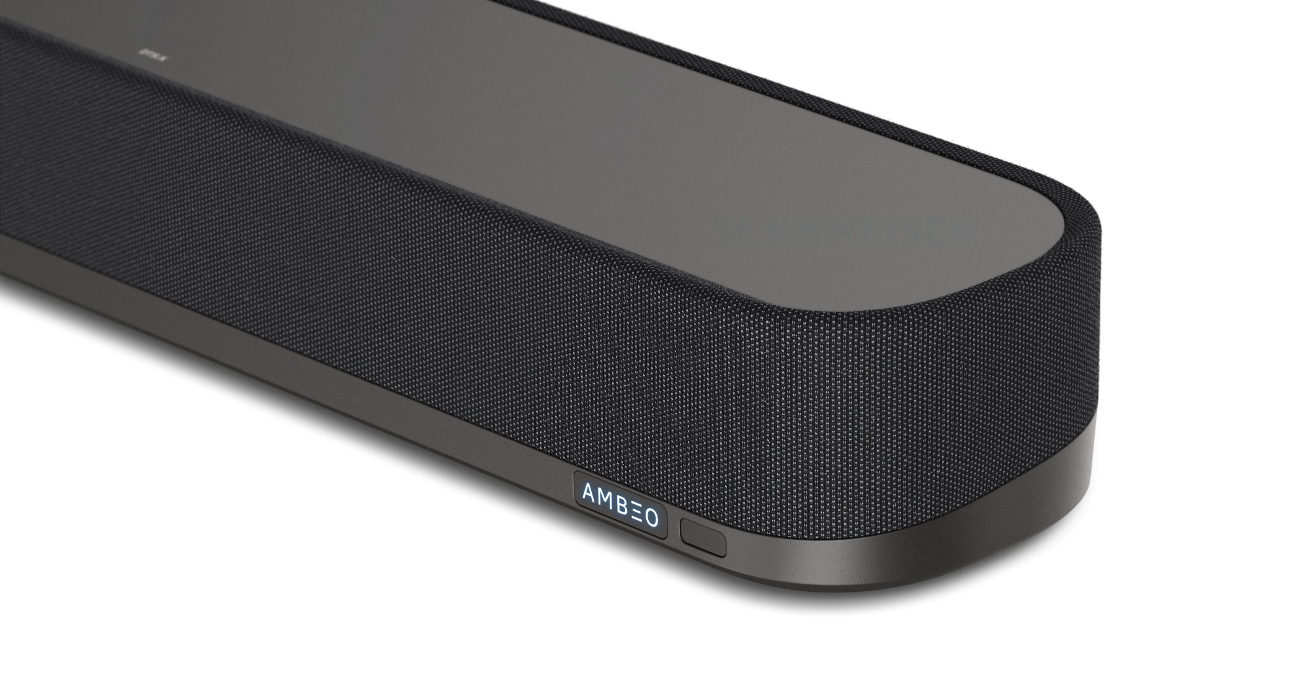
Nahaufnahme der AMBEO Soundbar Mini
Kleiner Formfaktor, großer Klang
Mit weniger als der Hälfte des Volumens der AMBEO Soundbar Plus ist die Sennheiser AMBEO Soundbar Mini für Audioliebhaber*innen geeignet, die ihr Wohnzimmer, ihr Schlafzimmer oder vielleicht sogar das Hobbyzimmer klanglich aufwerten möchten. Mit einer Größe von nur 70 x 10 x 6,5 cm fügt sie sich in nahezu jedes TV- oder Monitor-Setup ein und besticht dabei mit raumfüllender Akustik. Der 250 Watt starke Class-D-Verstärker treibt vier High-End-Breitbandtreiber und zwei Vier-Zoll-Subwoofer an. So können Nutzer*innen die scharfe Klangtreue, den kräftigen Bass und die kristallklare Präsenz genießen, die schon die größeren Verwandten der AMBEO Soundbar-Familie zu einem Hit bei Audiokritiker*innen gemacht haben.

Darüber hinaus bietet die AMBEO Soundbar Mini weitere hilfreiche Features, wie inhaltsspezifische Presets sowie einen adaptiven Modus, bei dem die Soundbar die wiedergegebenen Inhalte, wie zum Beispiel Musik, Filme oder Sportübertragungen, automatisch erkennt und den Klang entsprechend optimiert. Eine Option zur besseren Sprachverständlichkeit und ein nachbarschaftsfreundlicher Nachtmodus lassen sich ebenfalls bei Bedarf dazuschalten. Über den HDMI¹-Eingang lassen sich eine Vielzahl von eARC-fähigen Fernsehern oder Monitoren anschließen. Die Integration mit der Sennheiser Smart Control App macht die Verwaltung von Funktionen und Updates über das Smartphone zum Kinderspiel.

AMBEO, der Sound für Kenner*innen
Wie ihre größeren Geschwister ist auch der 3D-Klang der Sennheiser AMBEO Soundbar Mini das Ergebnis der Zusammenarbeit mit dem Fraunhofer-Institut für Integrierte Schaltungen IIS² – einer weltweit führenden Organisation im Bereich Audioforschung und -entwicklung. Die Mini verfügt über vier integrierte Mikrofone, die einen doppelten Zweck erfüllen: Sie fungieren als zentrale Komponente der automatischen AMBEO-Raumkalibrierung und erleichtern die Befehle an den Sprachassistenten Alexa³, um die Soundbar über Alexa Built-In zu steuern. Nutzer*innen haben auch die Möglichkeit, vorhandene Google Assistant⁴- oder Siri-fähige Geräte zu nutzen, um Audiocontent über Chromecast Built-In™ bzw. AirPlay®⁵ an die AMBEO Soundbar Mini zu übertragen.
Wie bei allen AMBEO Soundbars ermöglicht das native AMBEO|OS-Betriebssystem eine Kalibrierung per Knopfdruck, die den Raum auditiv abmisst und die Surround-Virtualisierung für unterschiedliche Raumgrößen, Reflexionen und Texturen optimiert. Darüber hinaus unterstützt die Mini die gängigen Dolby Atmos®-, DTS:X™ -, MPEG-H-Audio-Codecs sowie 360 Reality Audio⁶-Formate für den Genuss von nativen räumlichen Audioinhalten. Die breite Unterstützung digitaler Musikdienste macht die AMBEO Soundbar Mini auch zu einem großartigen Streaming-Lautsprecher. AMBEO|OS integriert den Mini nahtlos in beliebte Content-Ökosysteme als Spotify® Connect, TIDAL Connect und AirPlay 2 Gerät. Die Inhalte werden wahlweise über Wi-Fi oder Bluetooth® gestreamt, mit lebendigem, raumfüllendem Klang und beeindruckenden Bässen bis zu 43 Hz im Subbassbereich. Bassliebhaber können optional bis zu vier Sennheiser AMBEO Subs kabellos mit der AMBEO Soundbar Mini verbinden.
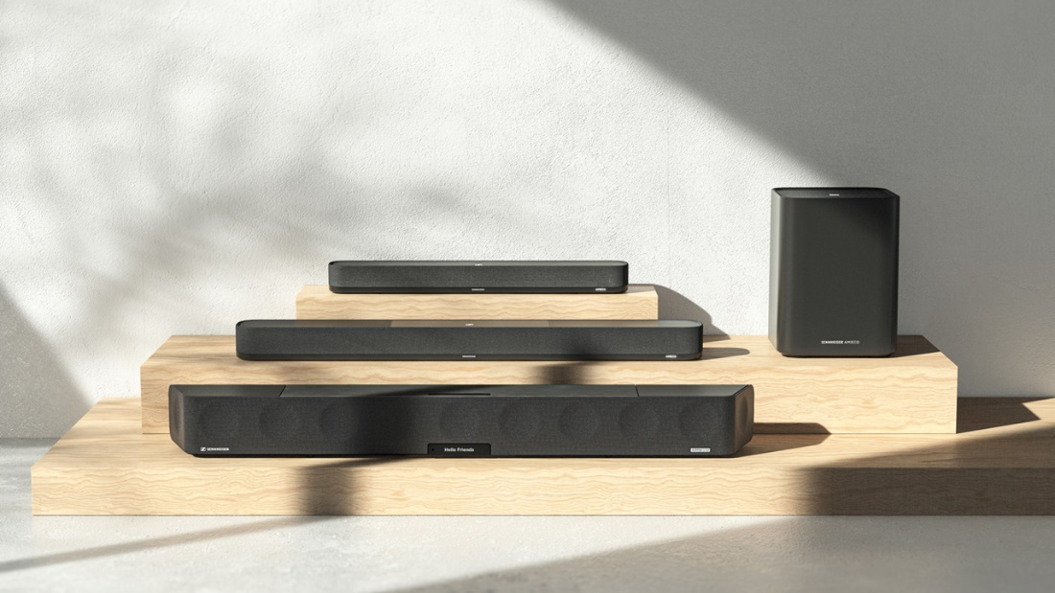

Preis und Verfügbarkeit
Die Sennheiser AMBEO Soundbar Mini ist ab dem 1. September zu einem UVP von 799 Euro auf sennheiser-hearing.com und bei ausgewählten Händlern erhältlich. Weitere Informationen finden Interessierte unter sennheiser-hearing.com.
[1] Die Begriffe HDMI, HDMI High-Definition Multimedia Interface und das HDMI-Logo sind Marken oder eingetragene Marken von HDMI Licensing Administrator, Inc.
[2] upHear und MPEG-H Technologie lizenziert durch Fraunhofer IIS. www.iis.fraunhofer.de/audio
[3] Abhängig von regionaler Verfügbarkeit und Sprache. Amazon, Alexa und alle damit verbundenen Marken sind Marken von Amazon.com, Inc. oder seinen Tochtergesellschaften.
[4] Google, Google Home und Chromecast built-in sind Marken von Google LLC. Google Assistant ist abhängig von der regionalen Verfügbarkeit.
[5] Apple und AirPlay sind Marken von Apple Inc. und in den USA und anderen Ländern und Regionen eingetragen.
[6] 360 Reality Audio ist ein immersives Musikerlebnis, das die objektbasierte 360-Spatial-Sound-Technologie von Sony nutzt und eine Marke der Sony Corporation ist.
Alle anderen Produktnamen und Dienstleistungen können Marken der jeweiligen Eigentümer sein.

Über die Marke Sennheiser
Wir leben Audio. Wir atmen Audio. Immer und jederzeit. Es ist diese Leidenschaft, die uns antreibt, für unsere Kunden Audiolösungen zu entwickeln, die einen Unterschied machen. Die Zukunft der Audio-Welt zu gestalten und einzigartige Sound-Erlebnisse zu schaffen – dafür steht die Marke Sennheiser seit mehr als 75 Jahren. Während professionelle Audiolösungen wie Mikrofone, Konferenzsysteme, Streaming-Technologien und Monitoring-Systeme zum Geschäft der Sennheiser electronic GmbH & Co. KG gehören, wird das Geschäft mit Consumer Electronics-Produkten wie Kopfhörern, Soundbars und sprachoptimierten Hearables von der Sonova Holding AG unter der Lizenz von Sennheiser betrieben.
www.sennheiser.com
www.sennheiser-hearing.com

Pressekontakt
Sonova Consumer Hearing GmbH
Milan Schlegel
PR and Influencer Manager EMEA
Sennheiser Headphones & Soundbars
T +49 (0) 5130 9490119

milan.schlegel@sonova.com

